表面光电压谱仪 (SPV、SPC、SPS)
优势特点
表面光电压是固体表面的光生伏特效应，是光致电子跃迁的结果。
1876年，W.GAdam就发现了这一光致电子跃迁现象;
1948年才将这一光生伏特效应作为光谱检测技术应用于半导体材料的特征参数和表面特性研究上，这种光谱技术称为表面电压技术（Surface Photovoltaic Technique，简称SPV）或表面光电压谱（Surface Photovoltaic Spectroscopy，简称SPS）。表面光电压技术是一种研究半导体特征参数的极佳途径，这种方法是通过对材料光致表面电压的改变进行分析来获得相关信息的。
1970年，表面光伏研究获得重大突破，美国麻省理工学院Gates教授的研究小组在用低于禁带宽度能量的光照射CdS表面时，历史性的第一次获得入射光波长与表面光电压的谱图，以此来确定表面态的能级，从而形成了表面光电压这一新的研究测试手段。
SPV技术是最灵敏的固体表面性质研究的方法之一，其特点是操作简单、再现性好、不污染样品，不破坏样品形貌，因而被广泛应用于解析光电材料光生电荷行为的研究中。
SPV技术所检测的信息主要是样品表层（一般为几十纳米）的性质，因此不受基底或本体的影响，这对光敏表面的性质及界面电子转移过程的研究显然很重要。由于表面电压技术的原理是基于检测由入射光诱导的表面电荷的变化，其检测灵敏度很高，而借助场诱导表面光电压谱技术可以用来测定半导体的导电类型（特别是有机半导体的导电类型）、半导体表面参数，研究纳米晶体材料的光电特性，了解半导体光激发电荷分离和电荷转移过程，实现半导体的谱带解释，并为研究符合体系的光敏过程和光致界面电荷转移过程提供可行性方法。
由于SPV技术的诸多优点，SPV技术得到了广泛的应用，尤其是今年来随着激光光源的应用、微弱信号检测水平的提高和计算机技术的进展，SPV技术应用的范围得到了很大的扩展。
产品应用
半导体材料的光生电压性能的测试分析、可开展光催化等方面的机理研究，应用于太阳能电池、光解水制氢等方面的研究，可用于研究光生电荷的性质，如：光生电荷扩散方向；解析光生电荷属性等。主要代表材料有TiO₂、ZnO、CdS、GaAs、CdTe、CdSe等。
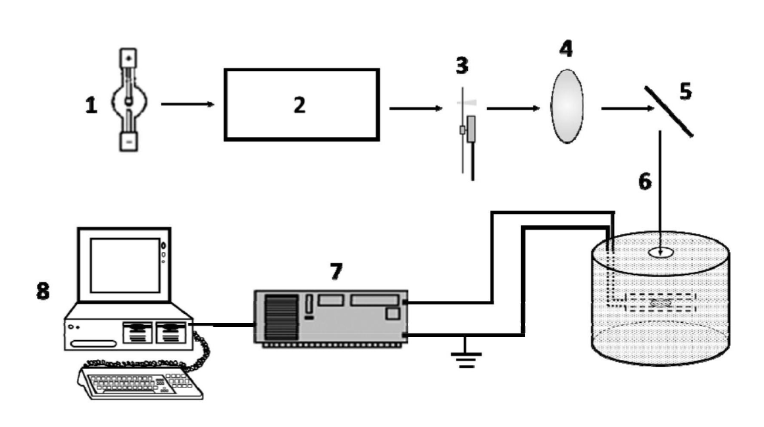
表面光电压谱的应用技术参数
仪器名称 | 仪器功能 | 性能指标 | 使用研究方向
表面光电压谱 | 1.表面光电压谱 | 检测光伏>100nV  光谱波长范围：300-1000 nm  光谱分辨率：2 nm | 功能材料的光电性质，可开展光催化等方面的机理研究。
 | 2.表面光电流谱 | 检测光电流> 100 pA  光谱波长范围：300-1000 nm  光谱分辨率：2 nm | 研究功能材料光电流性质，可应用于太阳能电池、光解水制氢等方面的研究。
 | 3. 光伏相位谱 | 相检测范围：-180°至+180°  光谱波长范围：300-1000 nm  光谱分辨率：2 nm | 可用于研究光生电荷的性质，如：光生电荷扩散方向；解析光生电荷属性等。
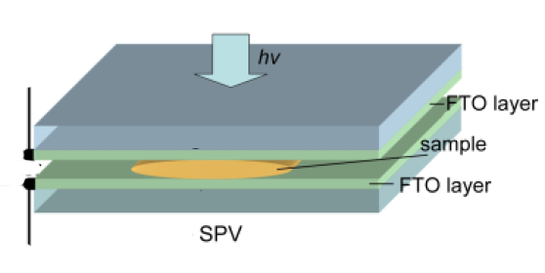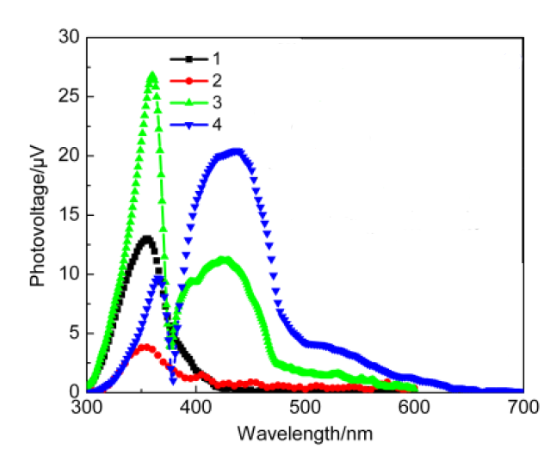
SPV表面光电压谱 样品池结构及数据分析
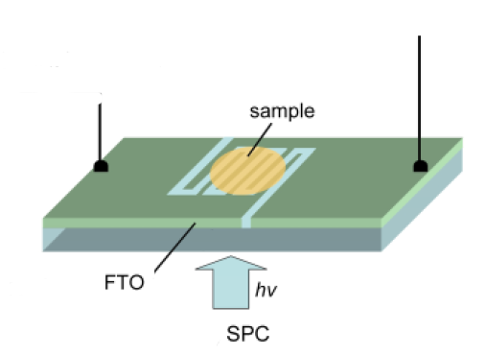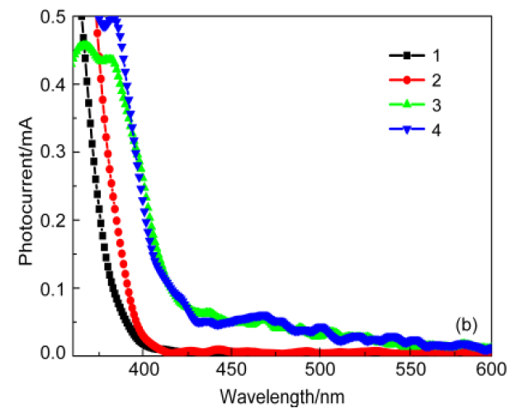
SPC表面光电流谱 样品池结构及数据分析
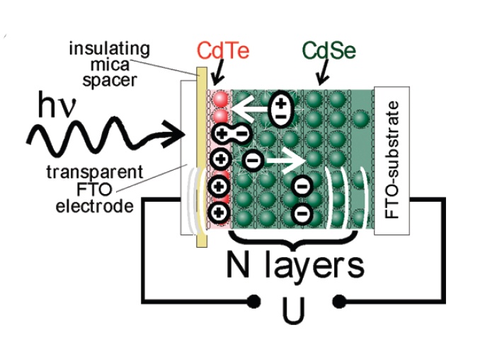
Scheme of thesurface photovoltage (SPV) setup applied for the measurements on multilayered sample of CdTe and CdSe NCs. Excitons are created upon light excitation, which diffuse through the structure and may reach andbecome separated at the type II CdTe/CdSe interface. The random diffusionof separated charges creates an electric field measured as the SPV signal U by two transparent outer FTO electrodes in a capacitor arrangement.

规格参数
1)光电压谱测量：最小电压>10nV；功能材料的光电性质，可开展光催化等方面的机理研究;
2)光电流谱测量：最小电流>10 pA；研究功能材料光电流性质，可应用于太阳能电池、光解水制氢等方面的研究;
3)光伏相位谱分析：相检测范围：-180°至+180°；可用于研究光生电荷的性质，如：光生电荷扩散方向；解析光生电荷属性等;
4)表面光电压、光电流、相位谱分析的光谱波长范围：200-1600nm，可以全光谱连续扫描，光谱分辨率0.1nm，波长准确度±0.1nm;
5)可以实现任意定波长下，不同强度光照下的表面光电压、光电流、相位谱分析，实现光谱分析的多元化;
6)光路设计一体化、所有光路均在暗室中或封闭光路中进行，无外界杂光干扰;
7)光源配置：氙灯光源（200/300-1100nm）；卤素灯光源（400-1600nm）；氘灯光源（190-400nm）;
8)氙灯光源500W，可点光源（2-6mm）或平行光输出（40-80mm），可以实现变焦，实现软件反控调节光的输入功率，可以实现250W-500W软件连续可调，USB接口控制，完成5）的测试分析；
9)单色仪：出入口可平行或垂直，焦距300mm，相对孔径：F/4.8，光学结构：非对称水平Czerny-Tuner光路，光栅面积55*55mm，最小步距0.0023nm，光谱范围200-1600nm；
10)配置全自动6档滤光片轮，消除各种杂散光尤其>600nm,标配滤光片3片，范围185-1600nm；
11)锁相放大器（斯坦福）：1.mHz-102.4kHz频率范围；2.大于100dB动态存储；3.5ppm/oC的稳定性；4.0.01度相位分辨率；5.时间常数10us-30ks；6.同步参考源信号；7.GPIB及RS232接口；8.9转25串口线；9.USB转232串口线
12)斩波器（斯坦福）1.具有电压控制输入，四位数字频率显示，十段频率控制，和两种可选工作模式的参考输出；2.4Hz—3.7kHz斩波频率；3.单光束和双光束调制；4.低相位抖动频和差频参考信号输出；5.USB转232串口线；
13)专用控制软件，数据记载，数据保存，应用于表面光电压谱的数据反馈，可以反控单色仪、锁相放大器（SR810、SR830、7265、7225）、斩波器、光源，根据需求自行修改参数，可根据需求进行源数据导出；
14)主要配件：1.光学导轨及滑块；2.封闭的光学光路系统；3.标准的光学暗室；4.光电压及光电流池；5.外电场调系统；6.电流-电压转换器；7.计算机（选配）；8，光学平台（选配）。
表面光电压谱的配置清单
1）光电压测量：可检测光伏>100nV；光谱波长范围：300-1000nm，光谱分辨率2nm；
2）光电流测量：可检测光电流>100 pA；光谱波长范围：300-1000nm，光谱分辨率2nm；
3）光伏相位谱：相检测范围：-180°至+180°；光谱波长范围：300-1000nm；
（1）氙灯光源
参数：
技术参数：
1.灯泡电功率：500W氙灯；2.电流调节范围：15A-25A；3.点光输出直径：4-6mm；4.平行光输出直径：50mm；5.发射光谱范围：200nm-2500nm；6.平行光输出直径：50-60mm；7.变焦功能：有；（可改变光输出圆斑大小）
基本配置：1.专用稳流电源；2.灯箱及光学汇聚系统；3.预装国产500W氙灯一只；4.使用说明书；
（2）单色仪
技术参数：
1.波长范围：190-2000nmnm；2.焦距：300mm；3.相对孔径: f/3.9；4.光学结构:C-T；5.分辨率（nm）：0.1；6.倒线色散(nm/mm): 2.7；
（3）斩波器（斯坦福）
技术参数：
1.具有电压控制输入，四位数字频率显示，十段频率控制，和两种可选工作模式的参考输出；2.4Hz—3.7kHz斩波频率；3.单光束和双光束调制；4.低相位抖动频和差频参考信号输出；5.USB转232串口线；
（4）锁相放大器（斯坦福）
技术参数：
1.mHz-102.4kHz频率范围；2.大于100dB动态存储；3.5ppm/oC的稳定性；4.0.01度相位分辨率；5.时间常数10us-30ks；6.同步参考源信号；7.GPIB及RS232接口；8.9转25串口线；
9.USB转232串口线
（5）专用控制软件
数据记载，数据保存，应用于表面光电压谱的数据反馈
主要配件：
1.光学导轨及滑块；2.光电压及光电流池；3.外电场调系统；4.电流-电压转换器；5.计算机；
